0

  Manual Usuario ALS | VERSIÓN: 05/09/2024  Manual de uso plataforma SIG

ÍNDICE

Contenido
INGRESO A LA PLATAFORMA 3
1. Vista de Usuario Común Página de Inicio 4
2. Sección Vista Administrador Extras 5
3. Sección de Gerencia, Validación de documentos 11

INGRESO A LA PLATAFORMA

El ingreso a la plataforma es mediante un computador, se debe acceder al navegador ingresar URL de acceso:
https://sig.als-inspection.cl/

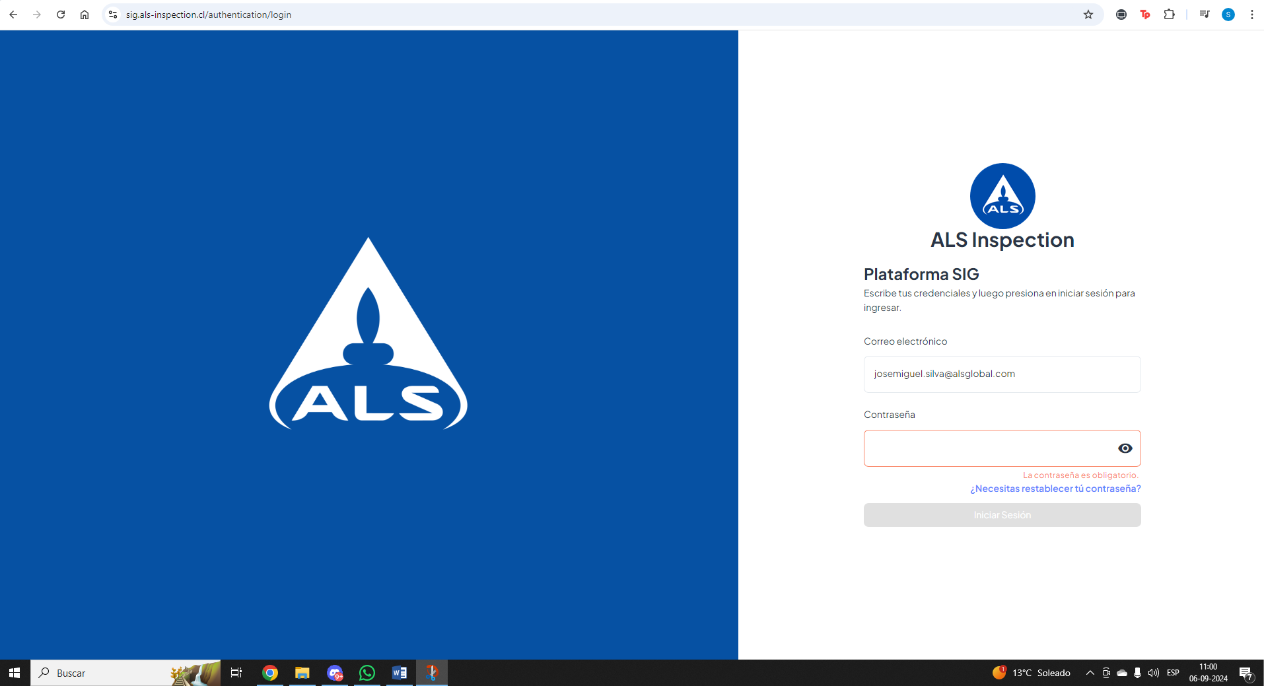

Ingresar credenciales.

.

1. Vista de Usuario Común Página de Inicio

Acá encontramos la Página de inicio de la plataforma SIG y tenemos la opción de documentación para interactuar.

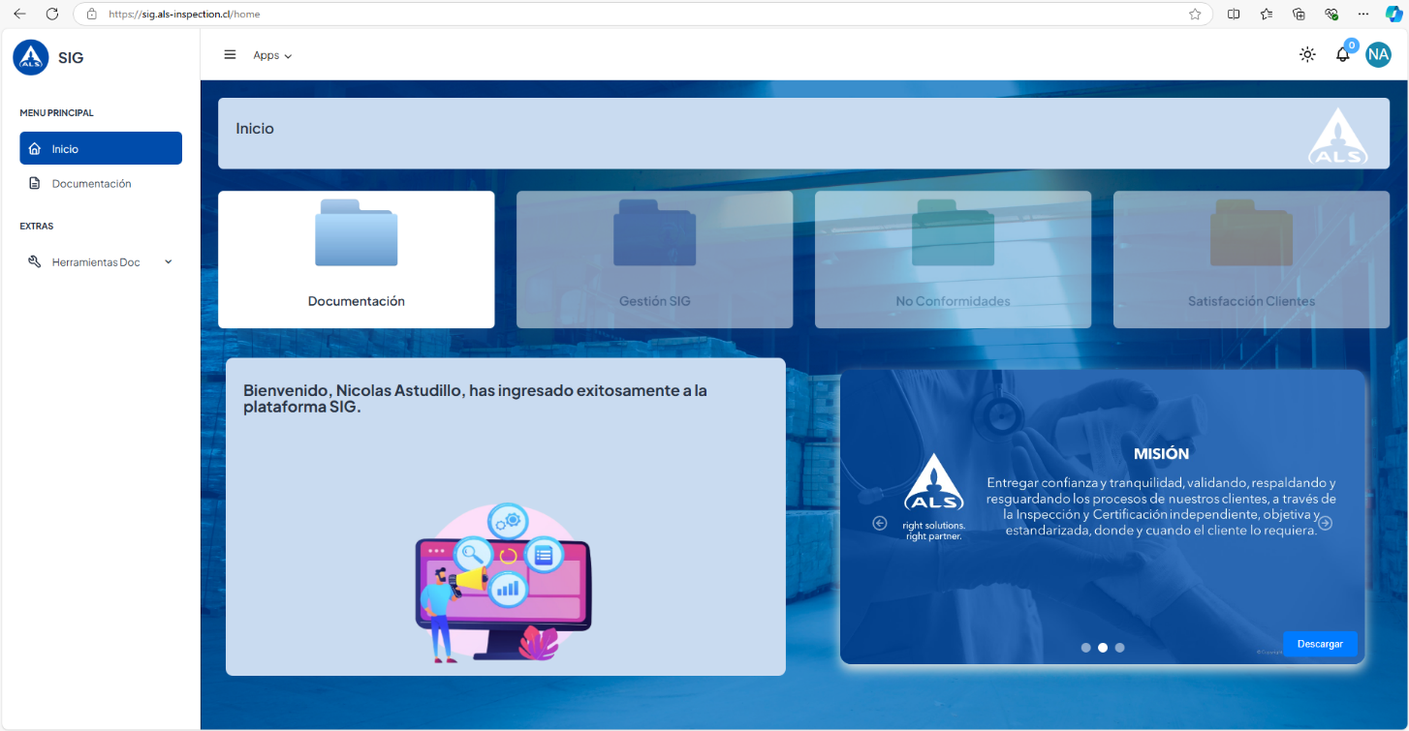
Después de clickear la opción documentación nos mostrara todos los informes disponibles para su descarga y los mismos se pueden filtrar por menú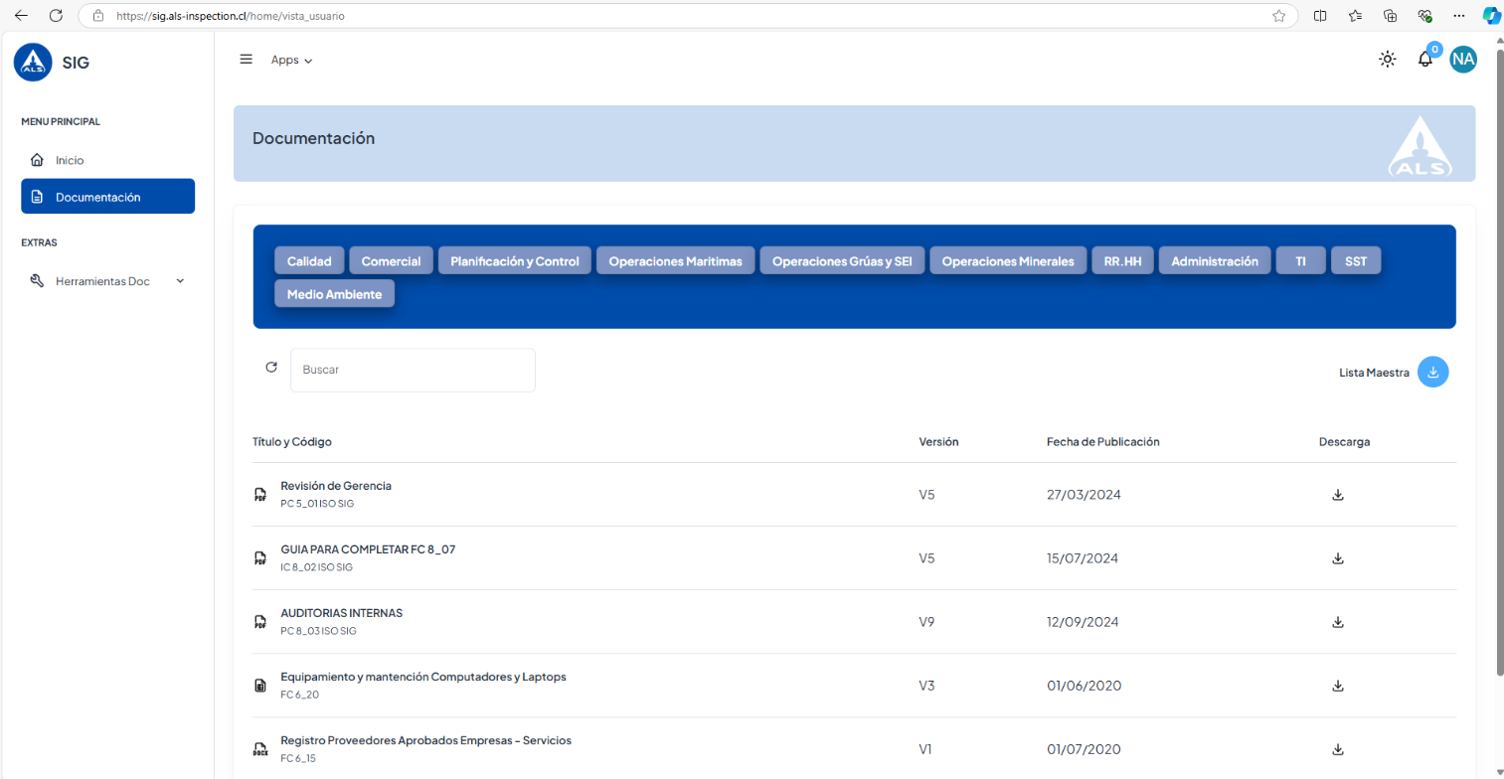

2. Sección Vista Administrador Extras
El usuario Administrador tiene acceso a dos pestañas Administrar Documentos y Mis documentos
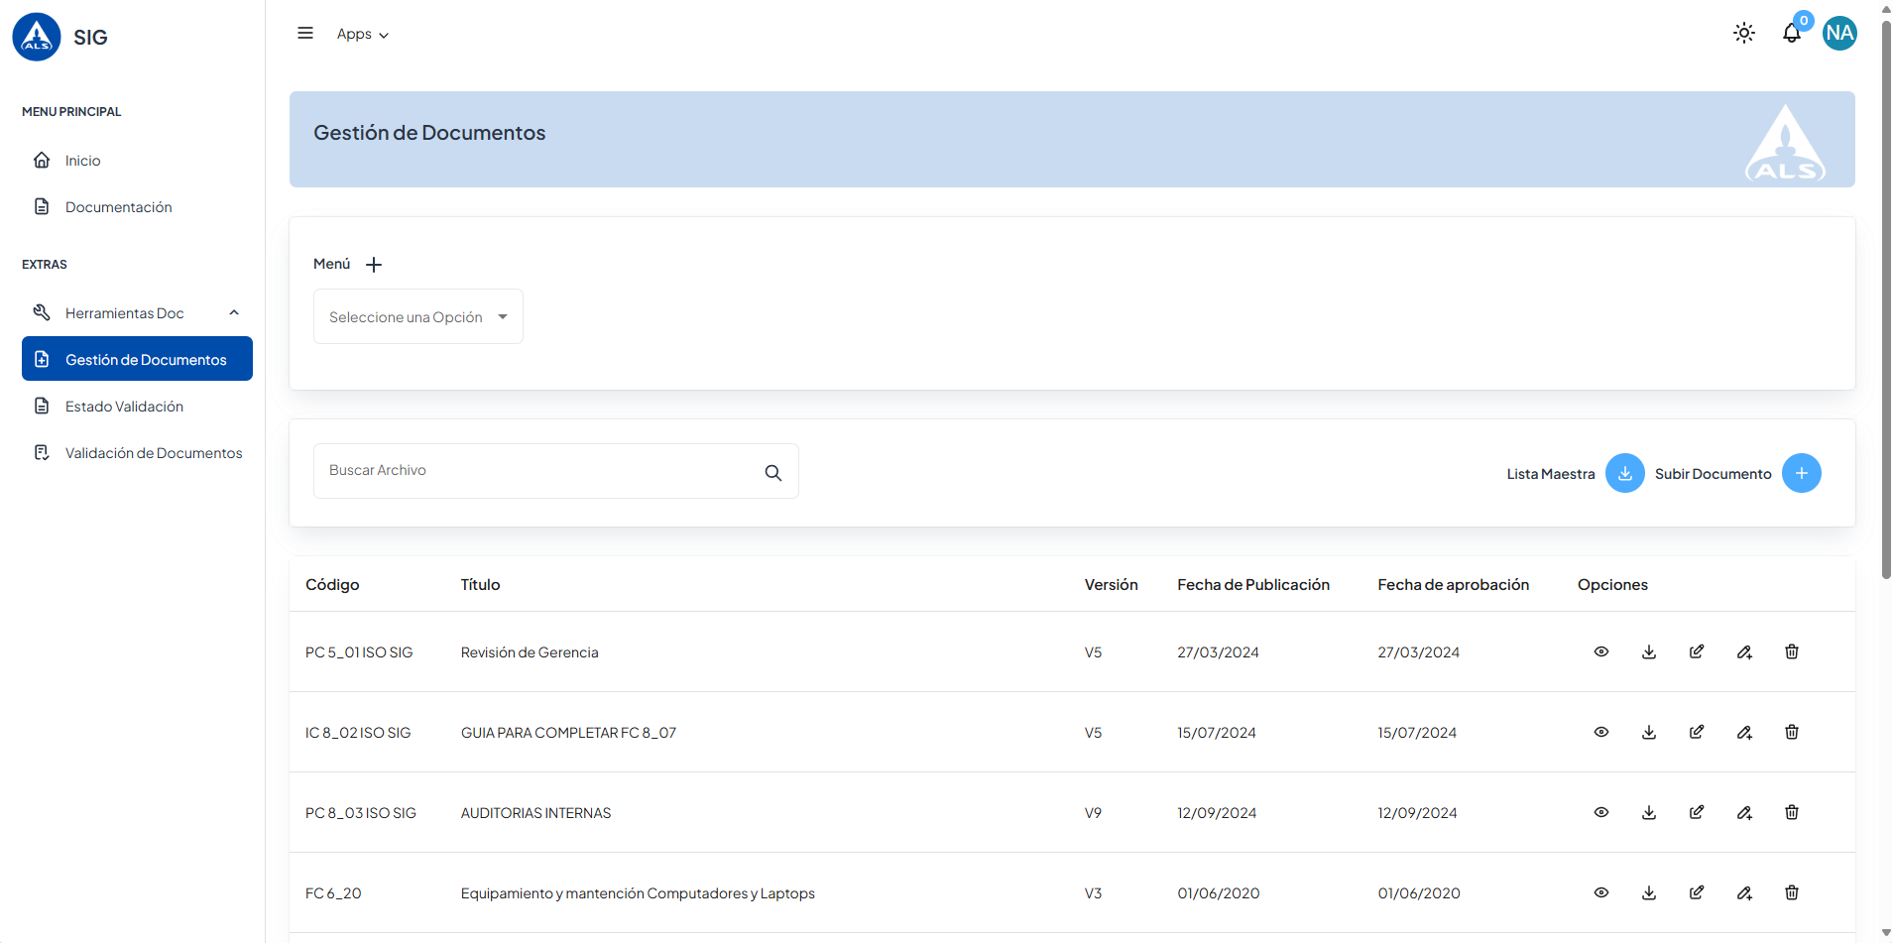
En administrar documentos se puede editar y gestionar los menús que visualizamos anteriormente en la Vista de documentación de usuario común
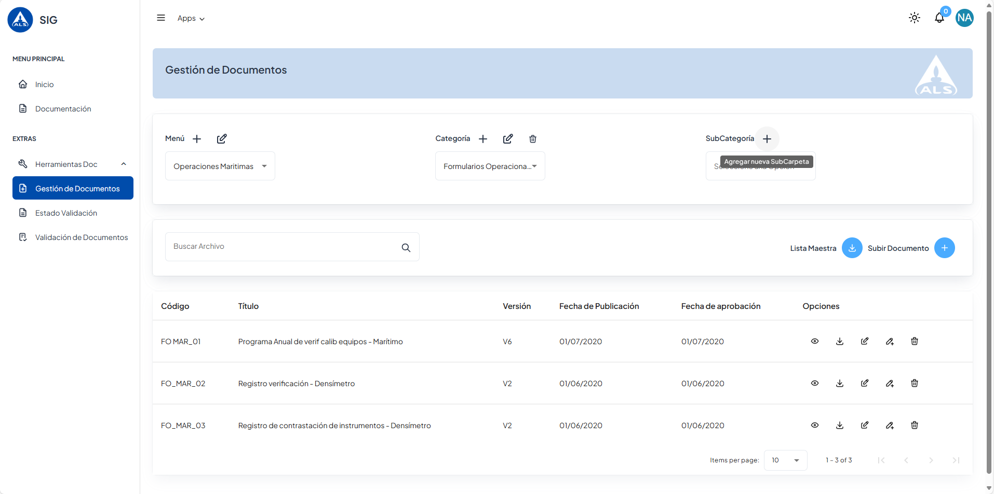

También podremos ver los documentos disponibles y podemos subir o crear un documento nuevo
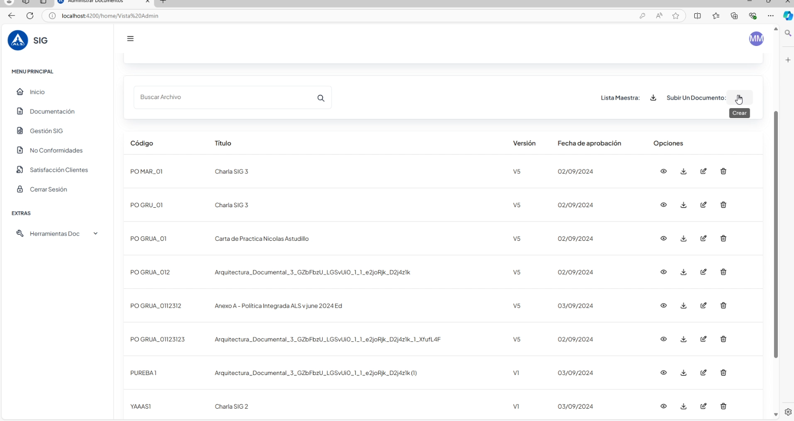
También tenemos otra opción en la cual se pueden agregar más rutas a un mismo informe esa opción este entre el borrar y el editar informe
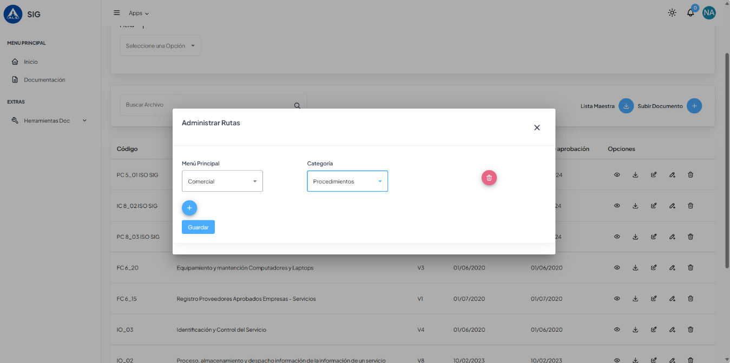
En esta misma Sección se puede descargar una lista maestra que descarga todos los documentos a un Excel donde te lista los documentos con un ID, Código, titulo, versión, fecha de creación y área responsable
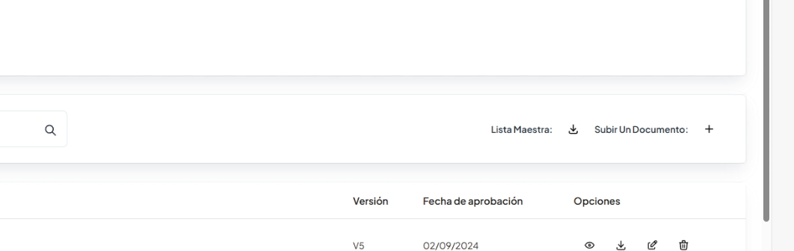

Excel descargado

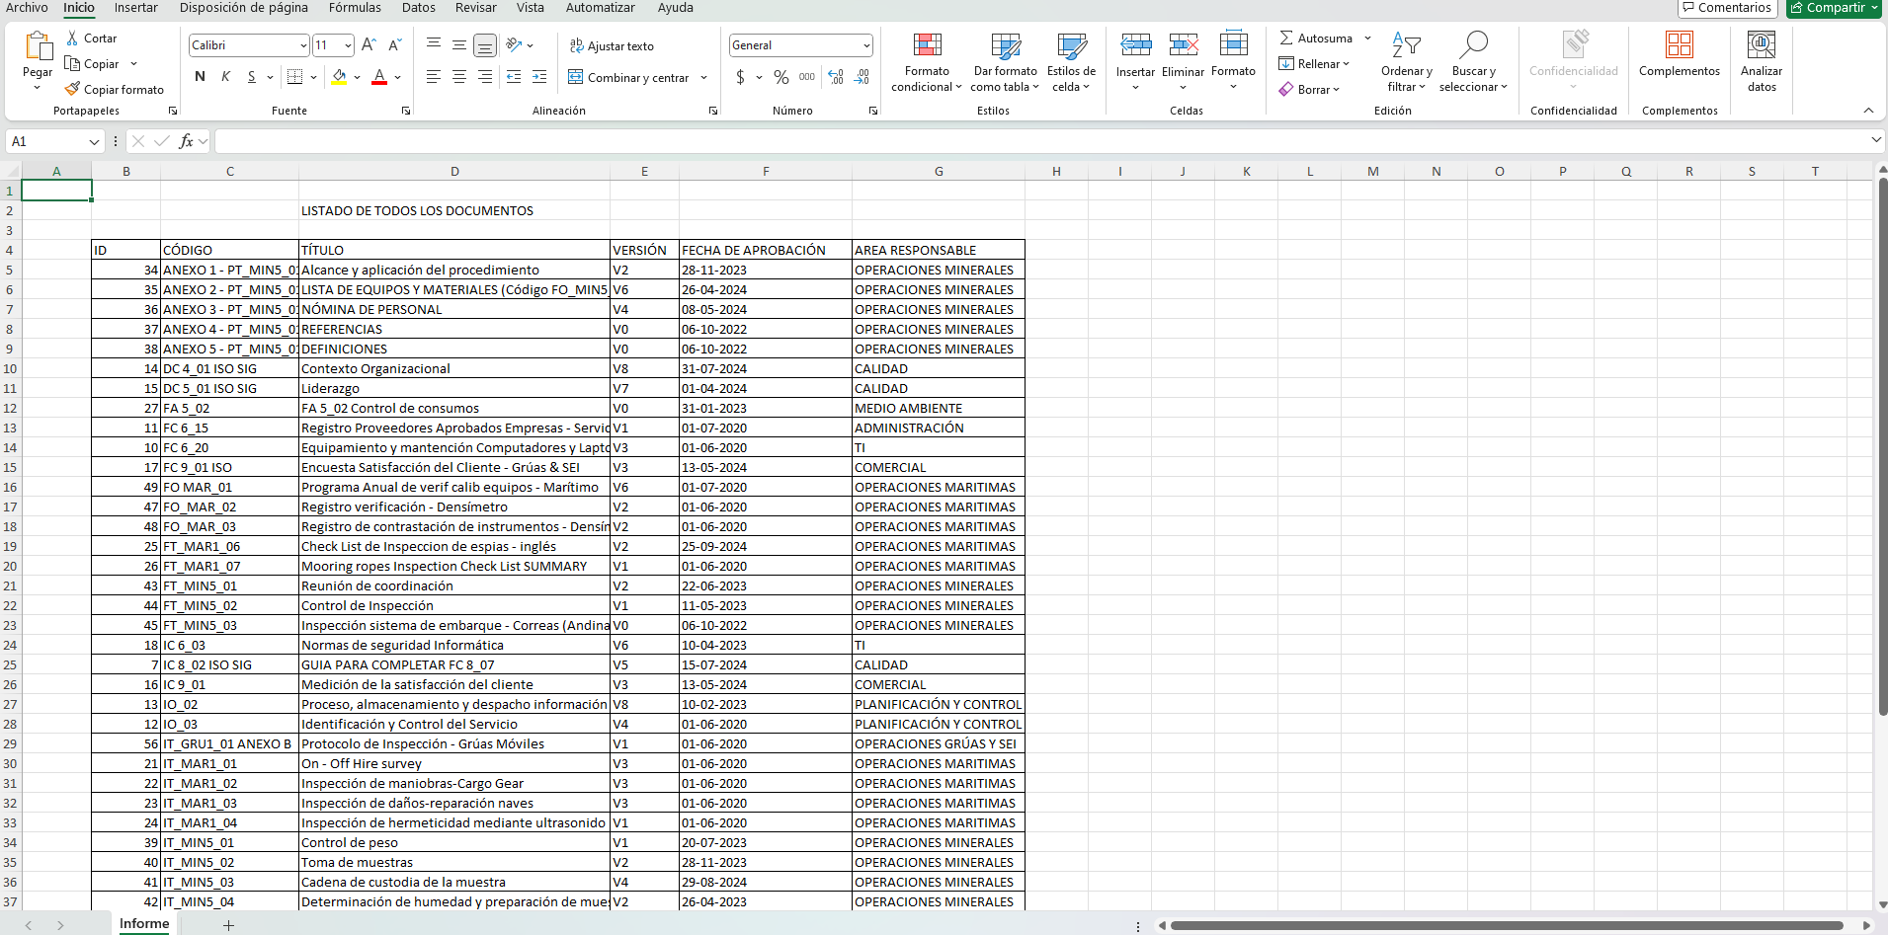
Aquí vemos la Opción de subir documento y nos lleva a Crear el informe. Aquí para subir un archivo debemos colocar el código del archivo (ej. PCGRU_01), el título, la versión del documento que corresponde al número, fecha de creación y la descripción que es opcional colocarla
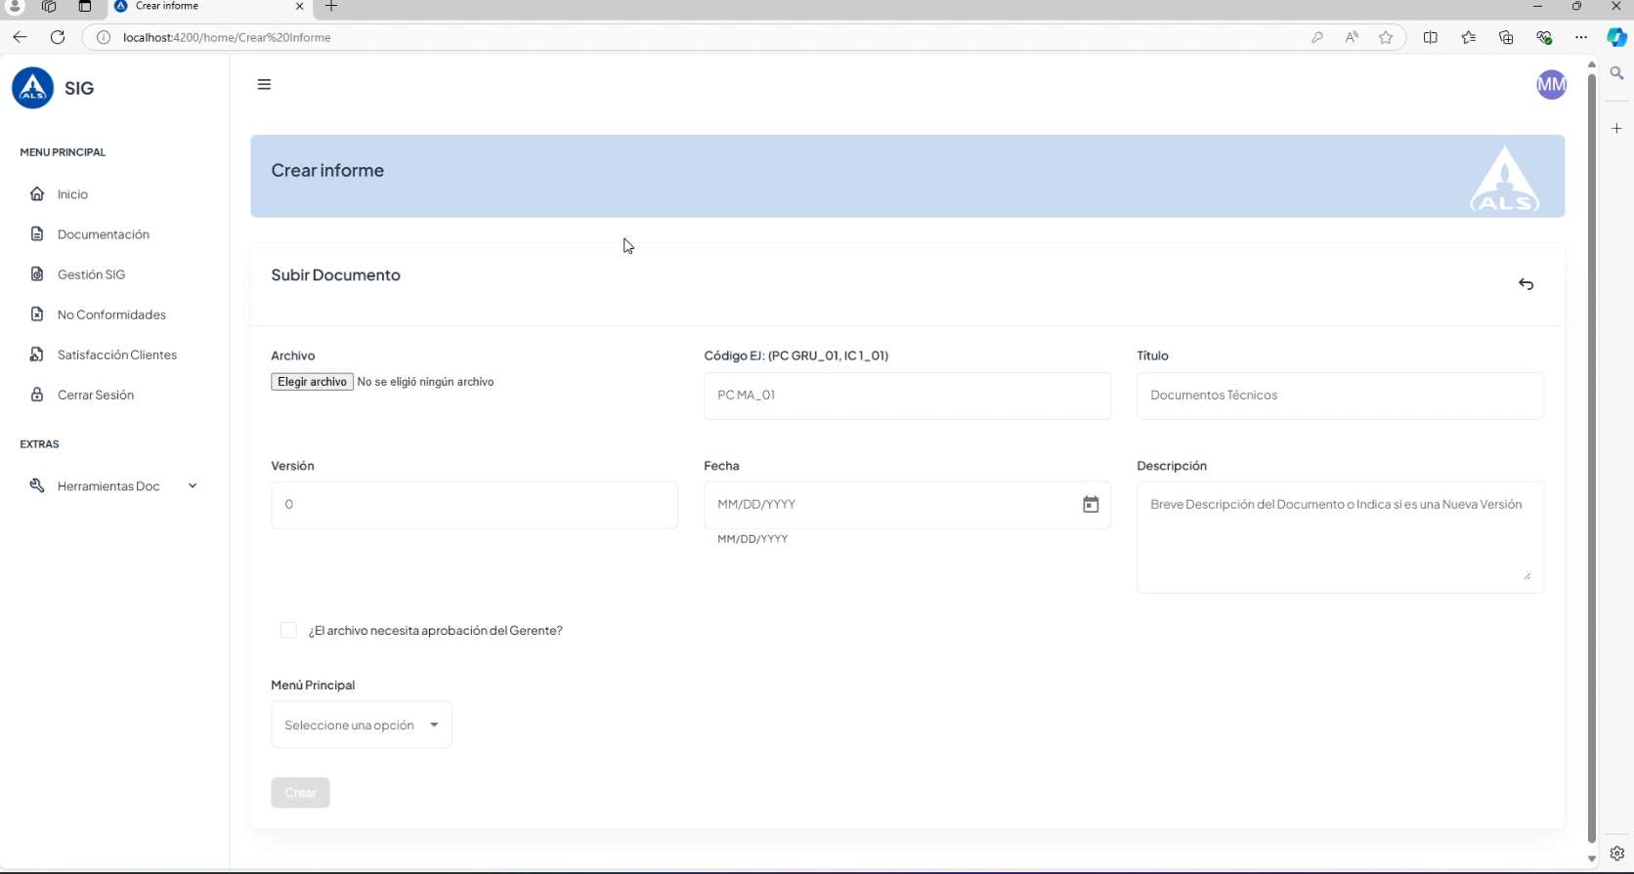

Antes de subir el documento tenemos la opción de indicar si el archivo necesita aprobación del gerente y a cuál gerente debiese aprobarlo como se visualiza en la imagen
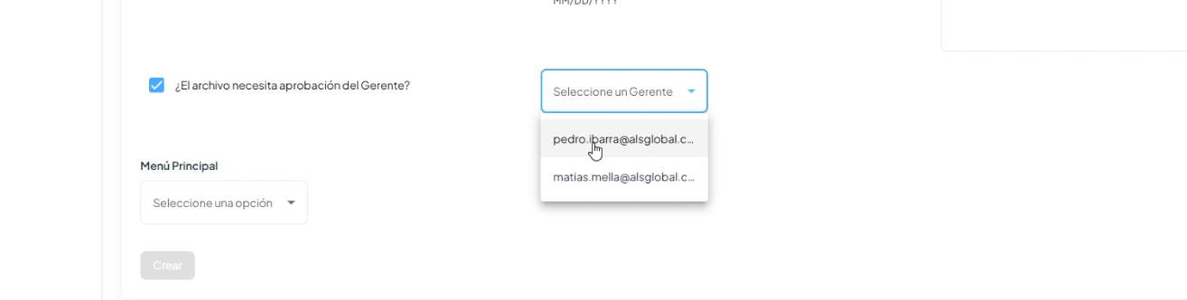.
finalmente podemos elegir en que sección se subirá el archivo y la categoría
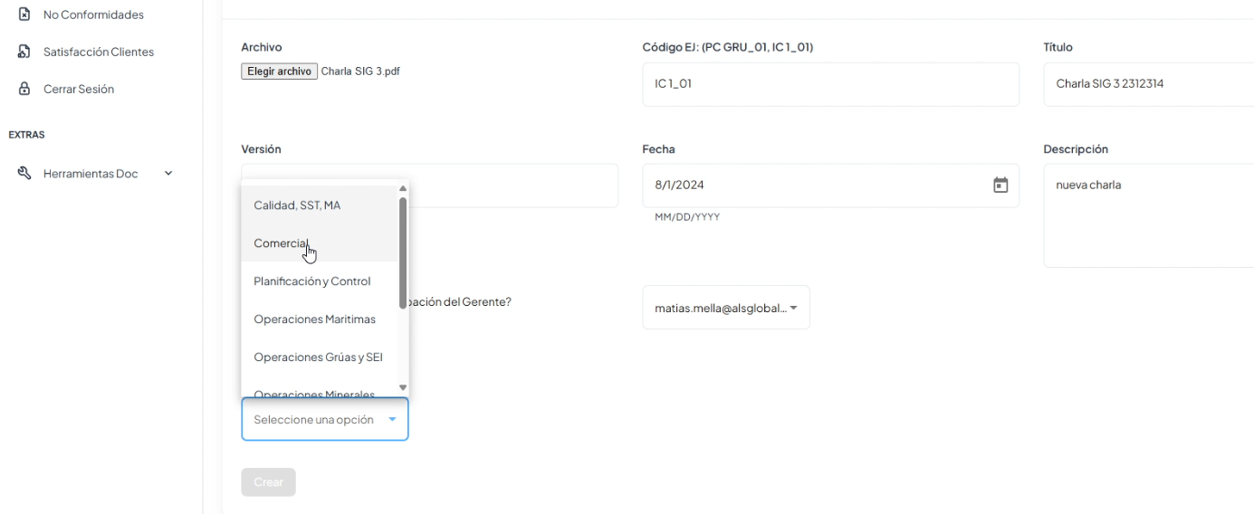
Una vez creado este archivo se podrá visualizar en la pestaña de Mis Documentos donde podremos ver todos los documentos que requiera validación
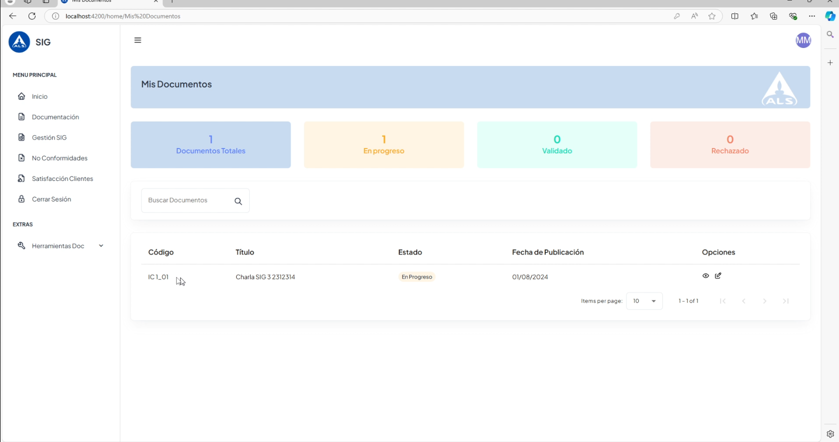

También se pueden ver y editar los documentos
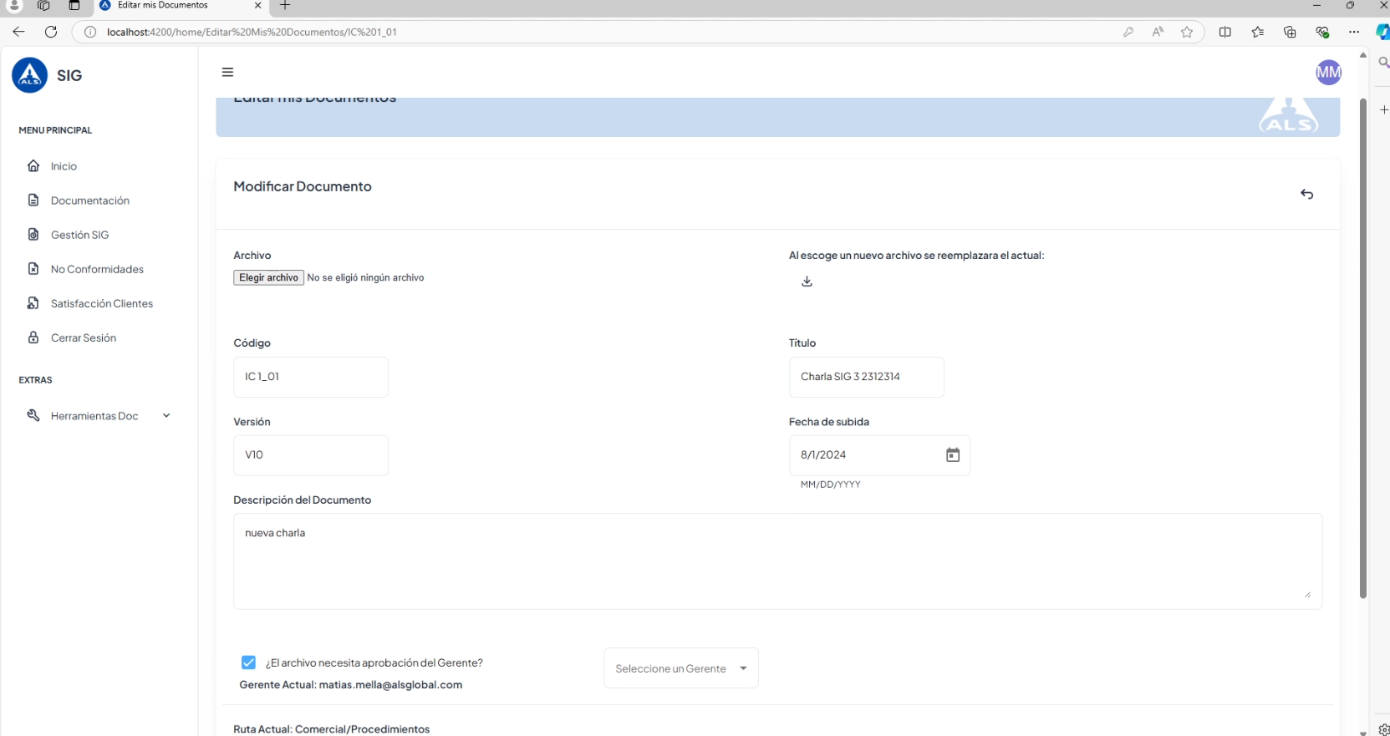

3. Sección de Gerencia, Validación de documentos
En esta sección el gerente puede ver y descargar los documentos y verificar si todo esta correcto para validar o rechazar el documento
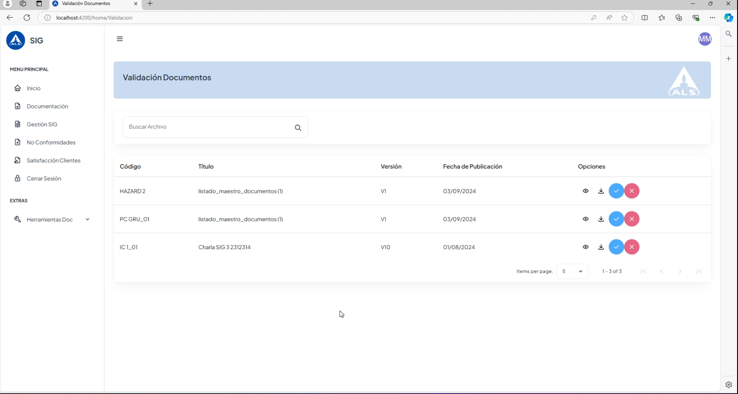
Si el documento se rechaza debe indicar el motivo de esto
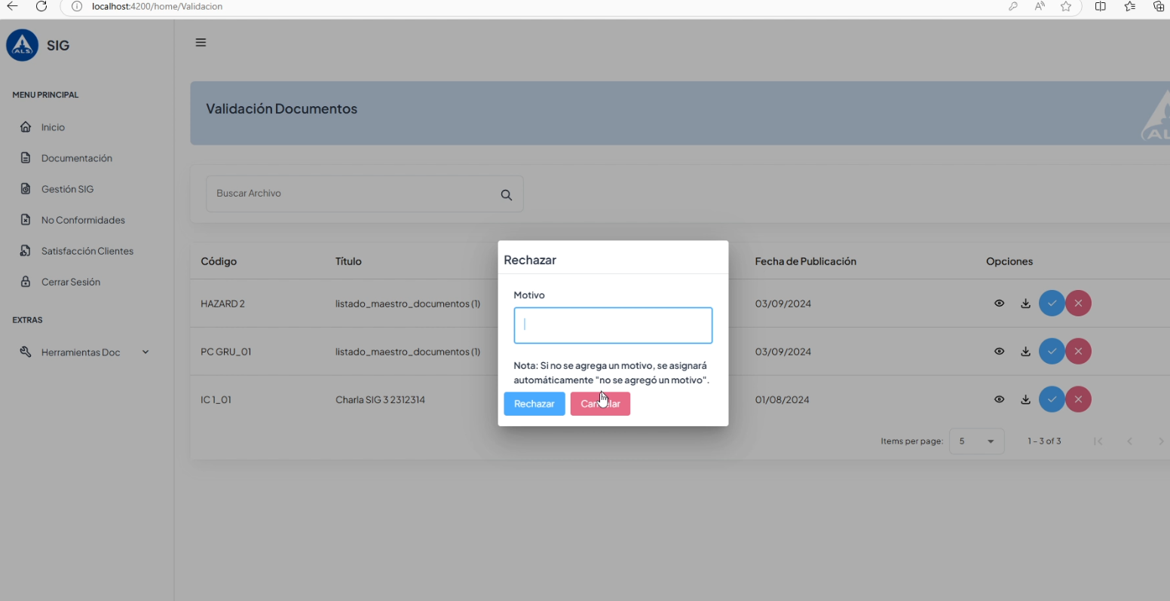

Si el documento es validado ya no se podrá visualizar en la sección de validación de documentos
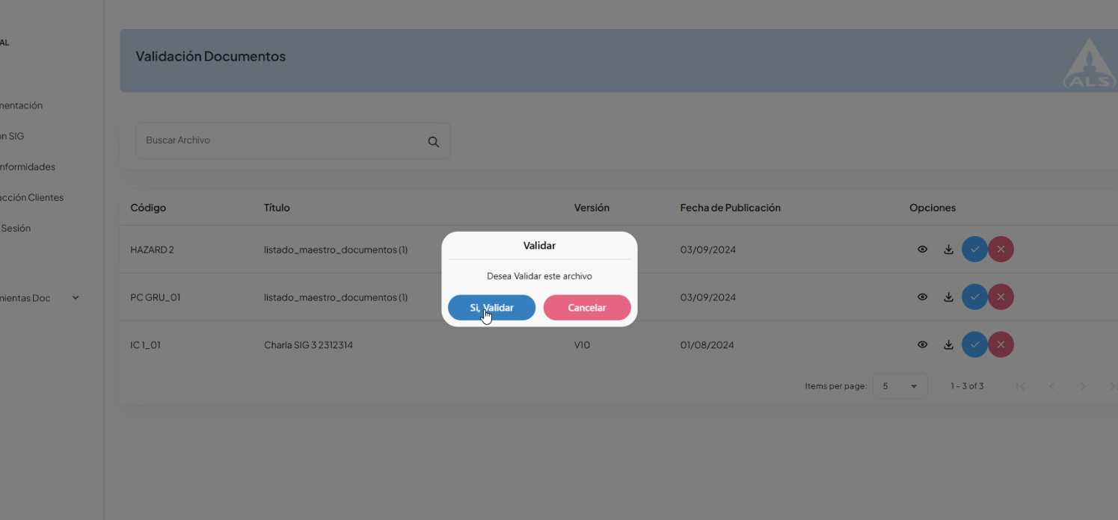

Ahora se podrá ver el archivo en mis documentos y podrá ver la fecha de aprobación
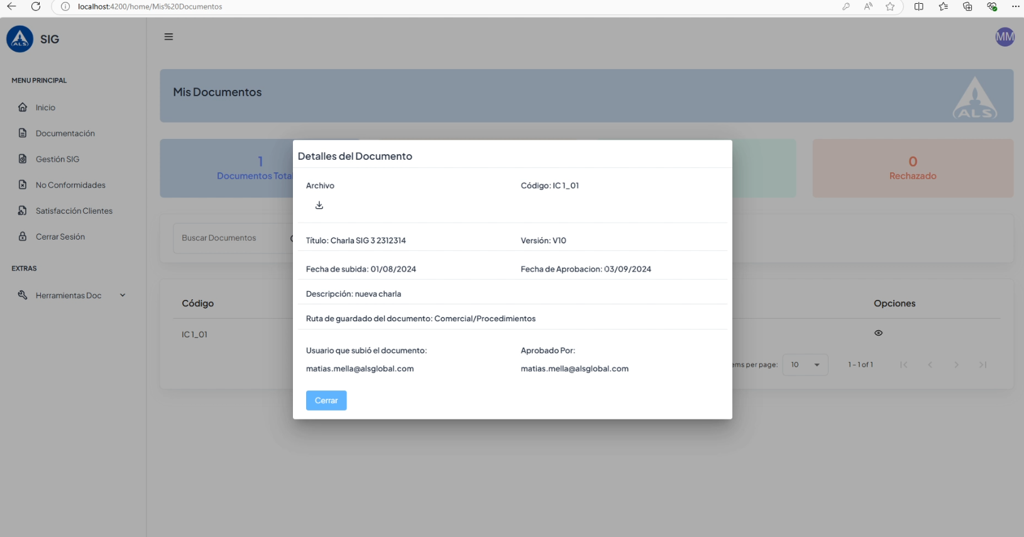

Finalmente, también se podrá ver en administrar documentos y se podrá ver, descargar editar y eliminar y ver la fecha de validación
